（X0MD）顾客特殊要求
更新项目序号 | 更新项目名称 | 更新时间 | 客户协议编号
 |  | 20181124 | 标记
共用部分第2点 | 周期格式 | 20231019 | X09R/X0MD增加客规要求马驰骋2023-10-14X09R/X0MD军品顾客质量要求评审表
预审部分第1点 | 客户图号 | 20231024 | X09R/X0MD增加客规要求马驰骋2023-10-14X09R/X0MD军品顾客质量要求评审表
公共部分3 | 序列号位置 | 20240420 | 丝印10个8标识位置要求马驰骋2024-04-20X09R/X0MD军品顾客质量要求评审表
公共部分3 | 序列号位置 | 20240423 | 丝印10个8标识位置要求马驰骋2024-04-20X09R/X0MD军品顾客质量要求评审表
公共部分第2点 | 周期要求 | 20240618 | 客诉组
备注：更新的内容以蓝色字体显示。
共用部分
1.需增加孔电阻测试流程。
2.标记：
1）制板说明中无要求时，加FP标记；
- 无论制板说明有无要求，所有订单均需要加周期标记,格式为WWYY。空间不足时，CAD布线严禁问CAD处理方法，必须与客户确认是否取消。
3.序列号位置：
丝印层的8客户会用小刀刮号，禁止下方设计铜线，否则会刮伤线路，若有类似下图设计，丝印需优先挪到无线路的基材区，其次是允许印在大铜皮上。 无空间挪的与客户确认处理方式。
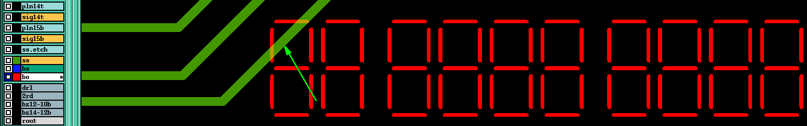
预审部分
- 图号
1）核对TO/BO层的图号与OMS系统是否一致，不一致需与销售确认；
2）核对图号是否为***-1【*】，图号***后无-1需EQ客户确认是否添加，
如：图号237.1.4-04.1（客户图号）-1[B]（图号后有-1均不要确认）；
